**1, Emo Welzl** - Tìm đường tròn nhỏ nhất chứa tất cả các điểm cho trước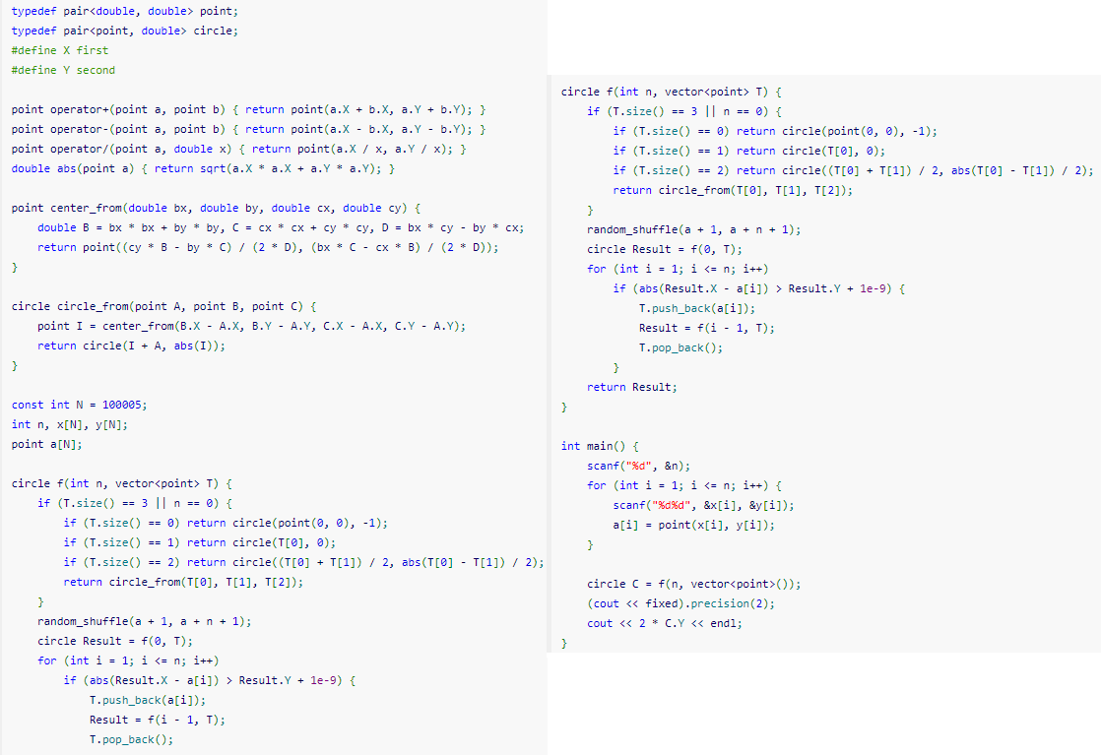

**2, Bignum** kc97ble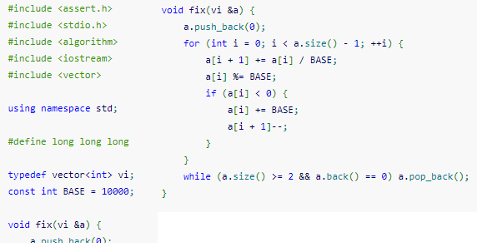

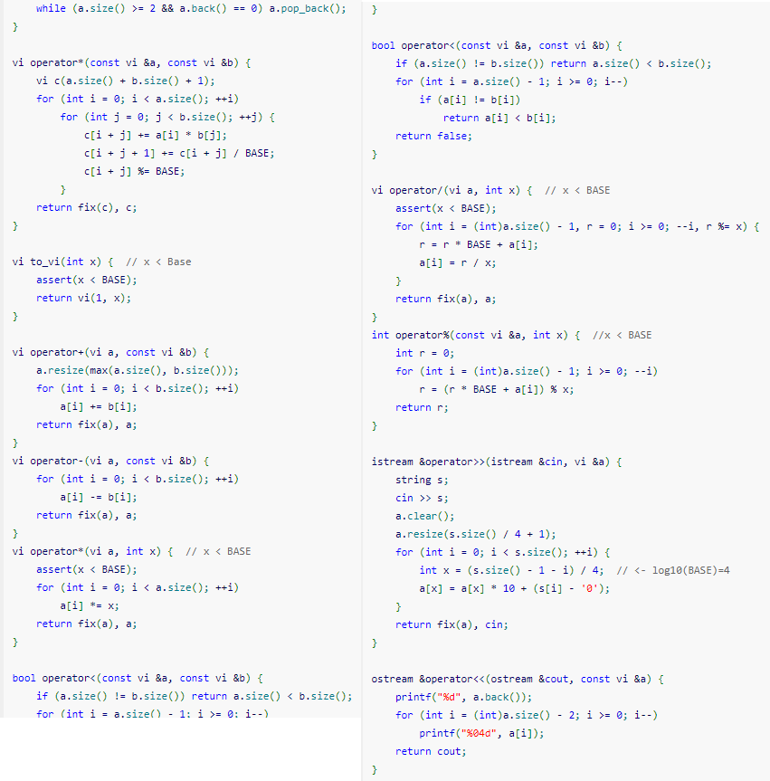

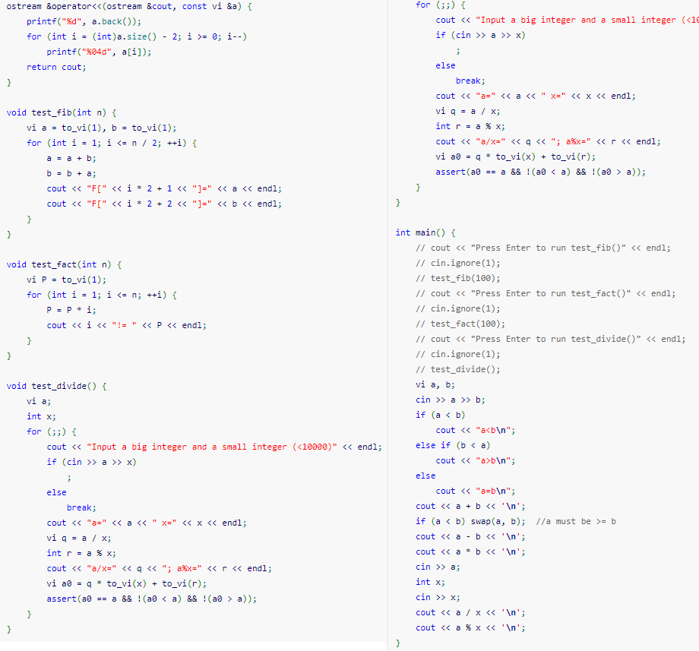

**3, Convex Hull Trick** : min -> slope giảm (a giảm -> b giảm), max -> slope tăng (a -> b)

y = ax + b -> tan(alpha) = a

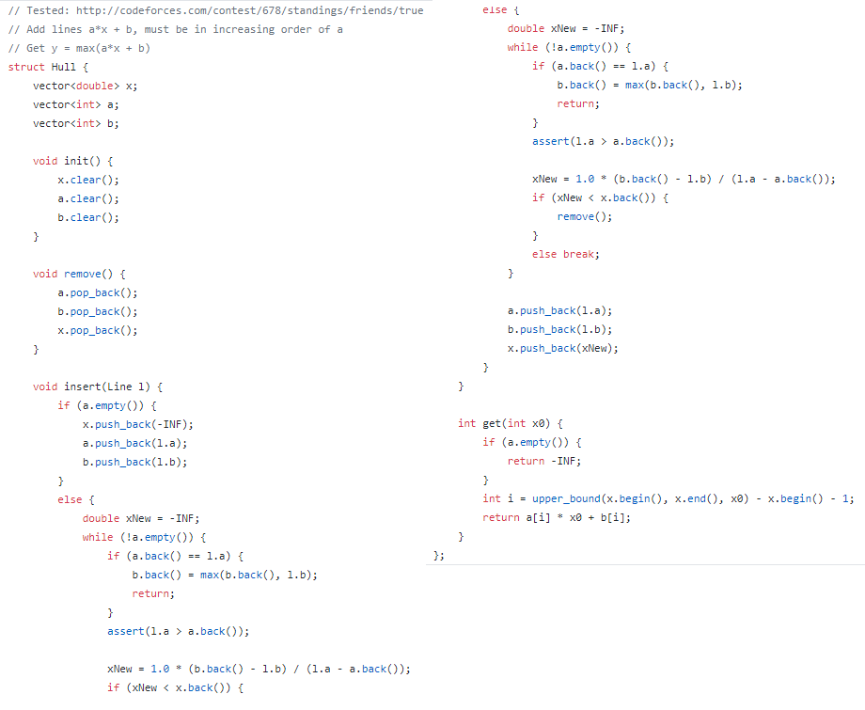

Version 2 :

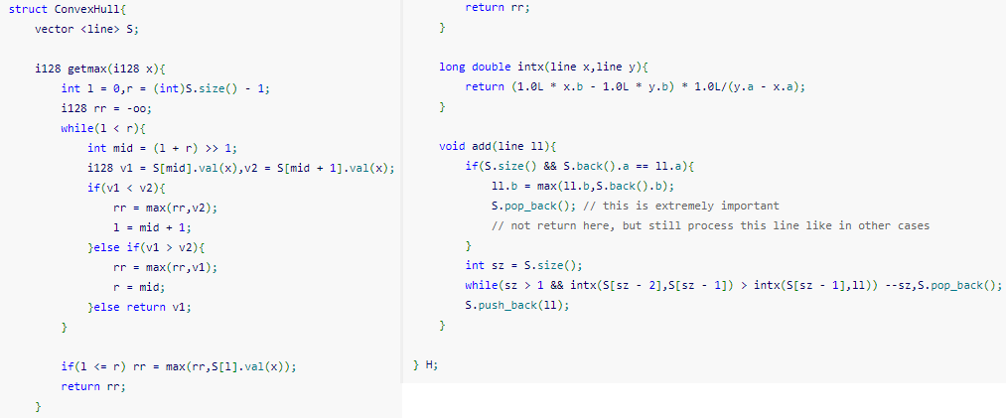

**4, Lichao tree of segments**

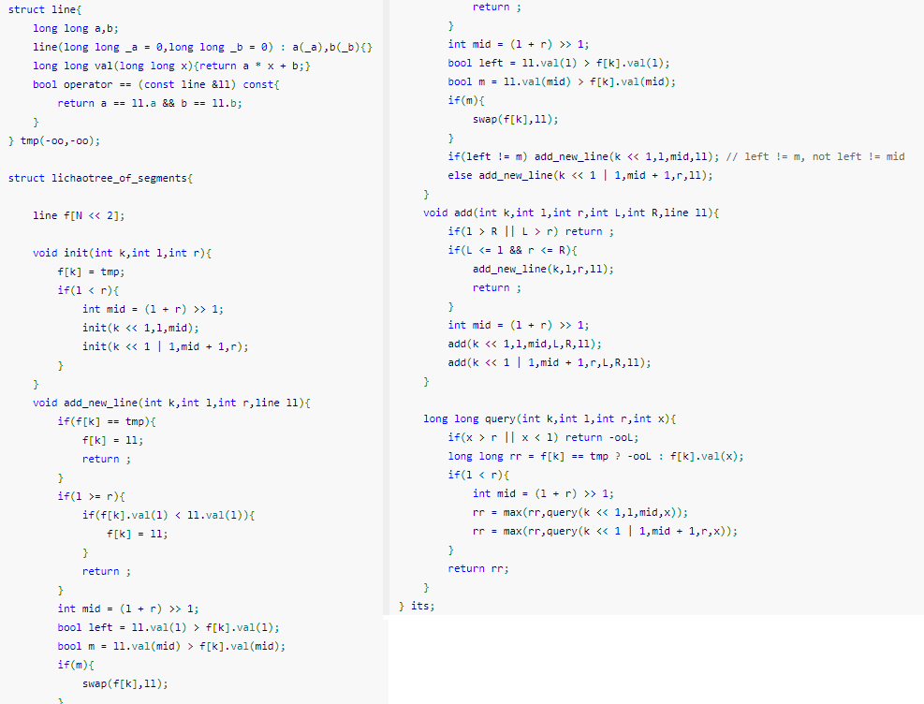

**5, Dinitz Flow**

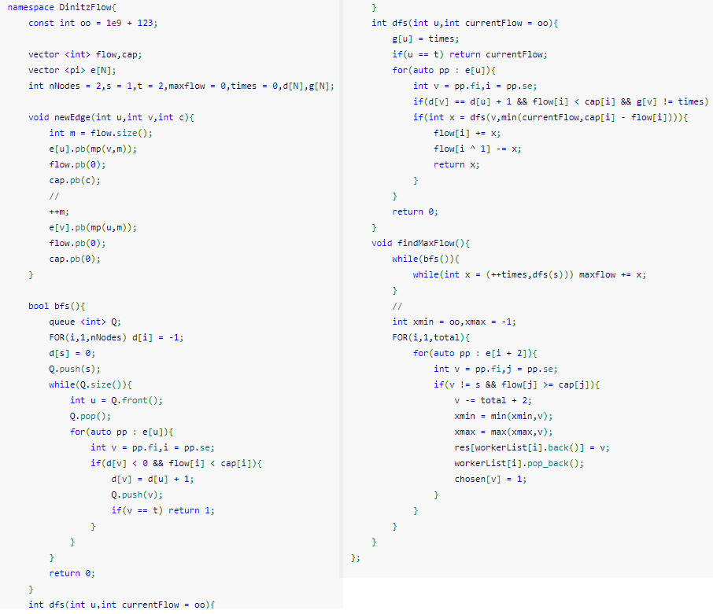

**6, 2SAT Tarjan**

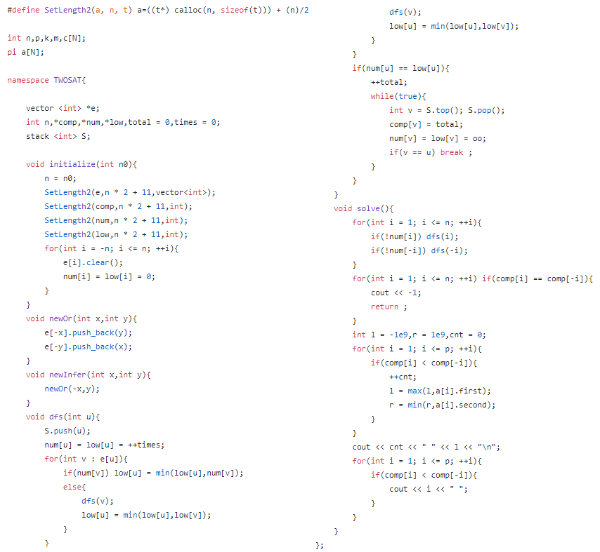

**7, 2SAT Kosaraju**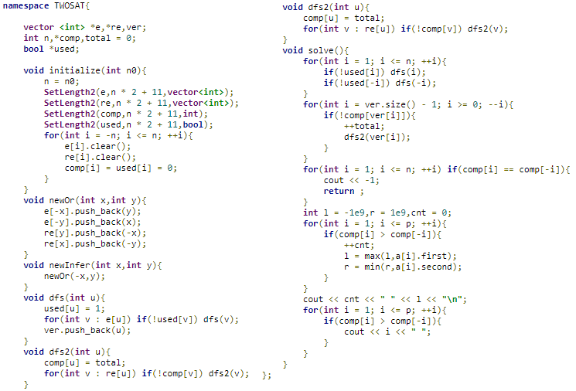

**8, MCBM (**maximum cardinality bipartite matching – cặp ghép cực đại trên đồ thị hai phía**)**

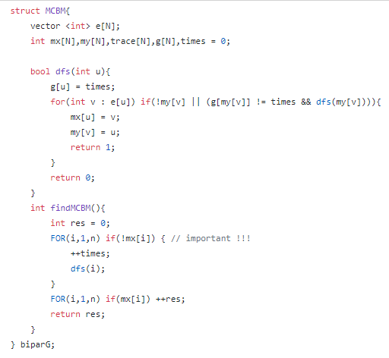

On bipartite graph : MIS (max independent set) = n - MVC (min vertex cover) = n – MCBM

**9, Suffix Array : LCS của nhiều xâu**

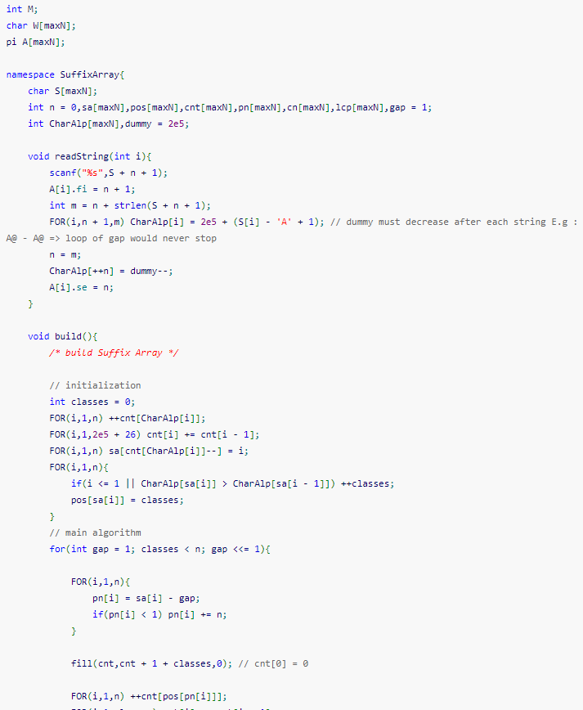

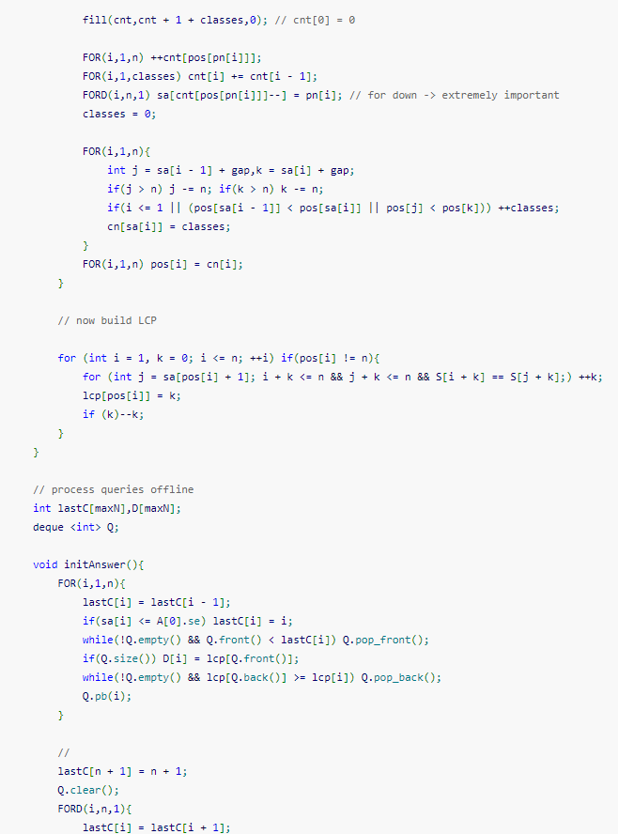

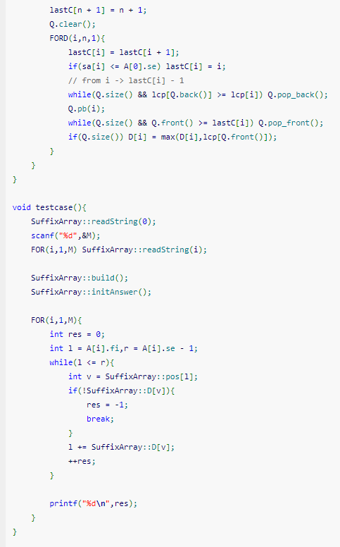

**10, Dsu with rollbacks**

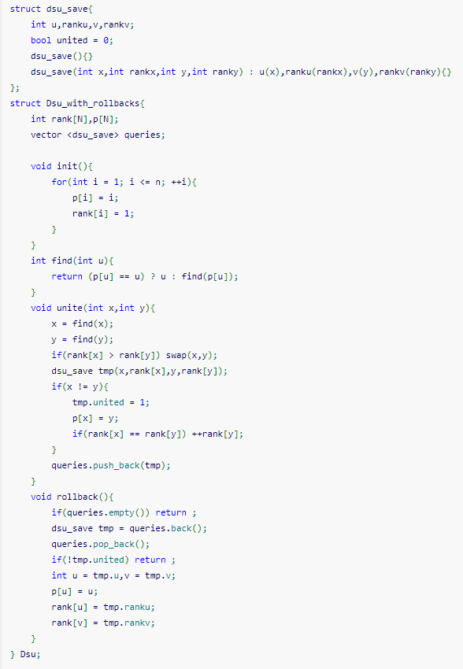

**11, Sublime text configuration**

{

"cmd": ["g++", "-Wall", "-std=c++11", "${file}", "-o", "${file_path}/${file_base_name}"],

"file_regex": "^(..[^:]*):([0-9]+):?([0-9]+)?:? (.*)$",

"working_dir": "${file_path}",

"selector": "source.c, source.c++",

"variants":

[

{

"name": "Run",

"cmd": ["x-terminal-emulator", "-e", "bash", "-c", "g++ -Wall -std=c++11 '${file}' -o '${file_path}/${file_base_name}' && '${file_path}/${file_base_name}'; read -p 'Done...'"]

}

]

}

**12, KMP & Z**

* **Tìm số lần một xâu xuất hiện trong một xâu khác (liên tiếp)**

**­**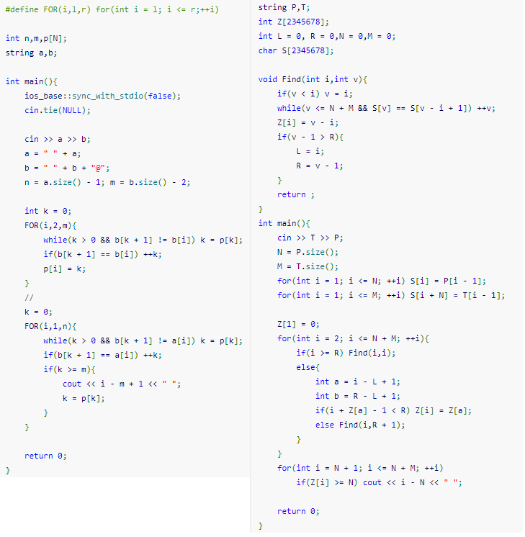

**13, Polard RHO | Miller Rabin**

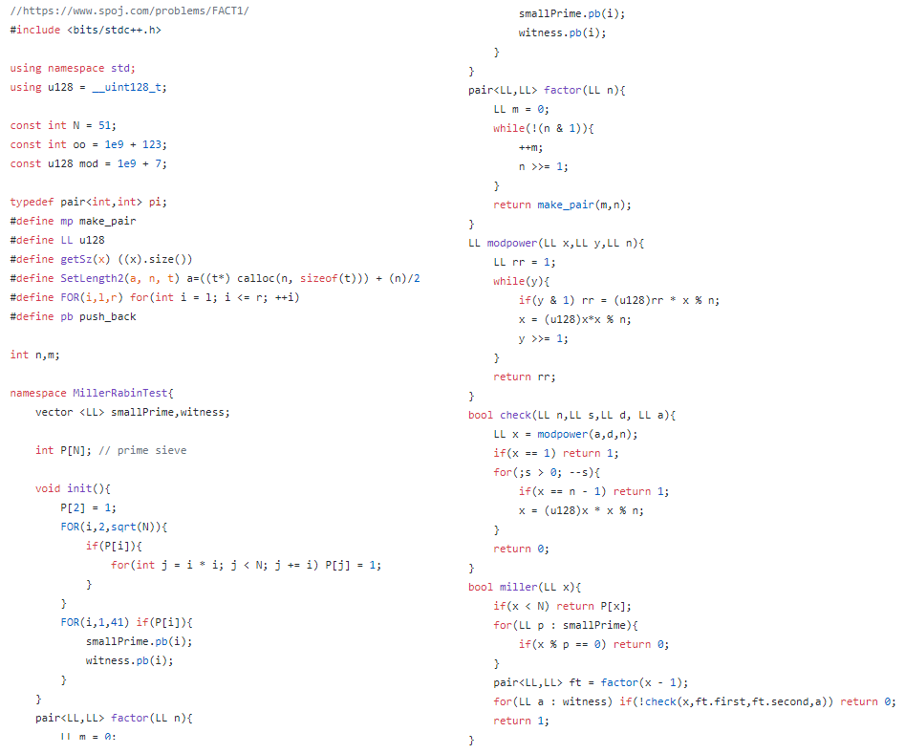

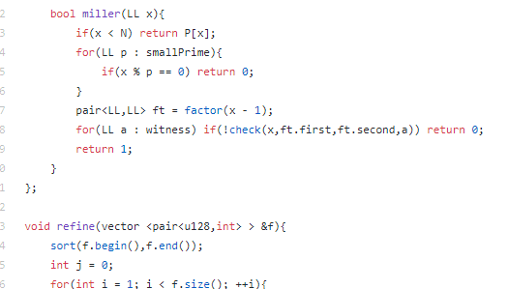

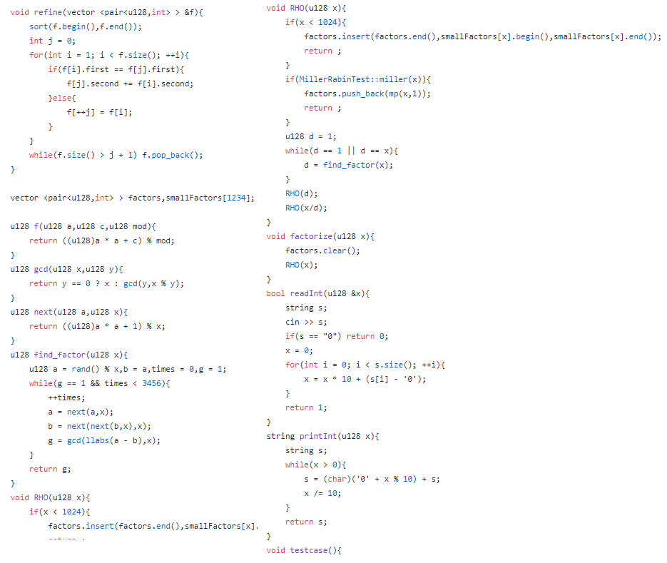

**14, Treap**

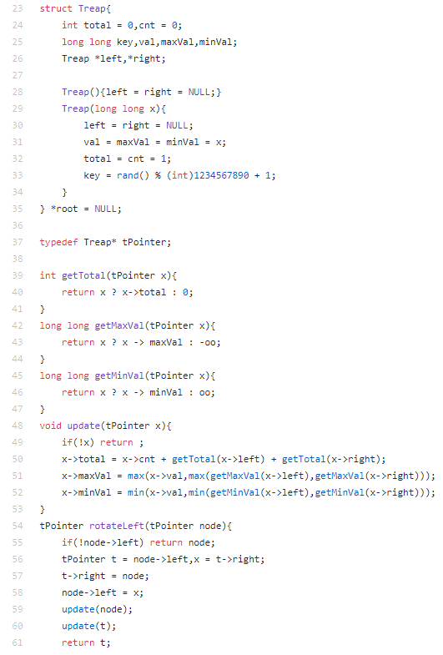

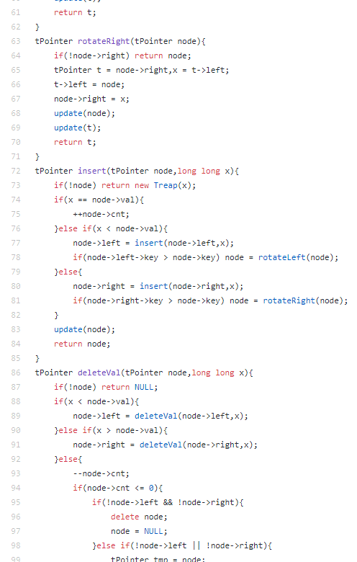

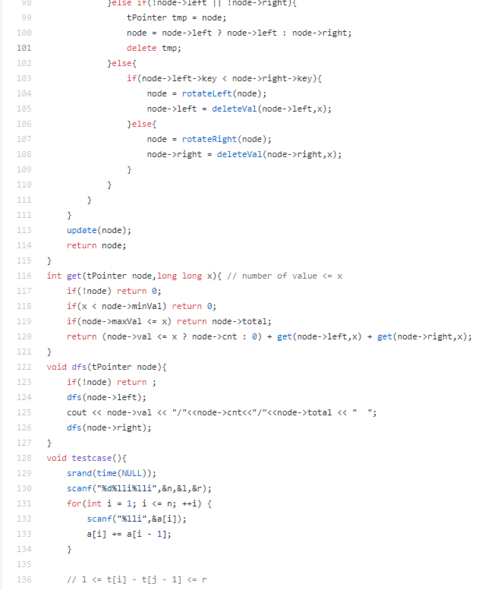

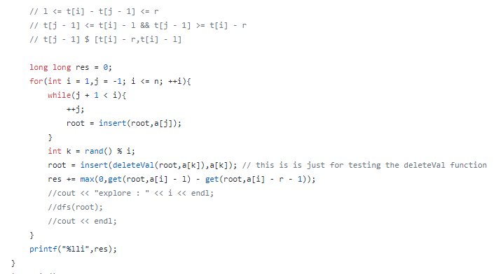

**15, Manacher’s algorithm**

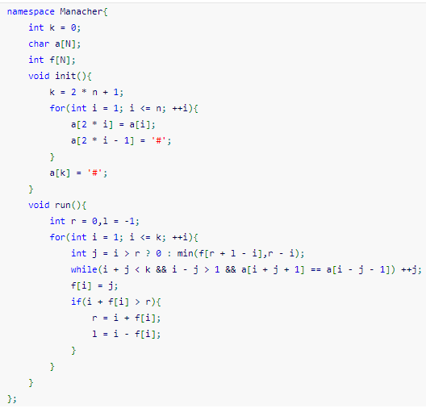

**16, Geometry collection**

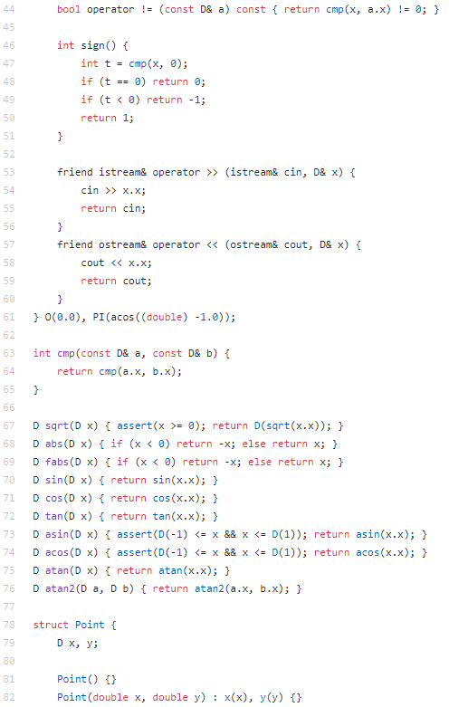 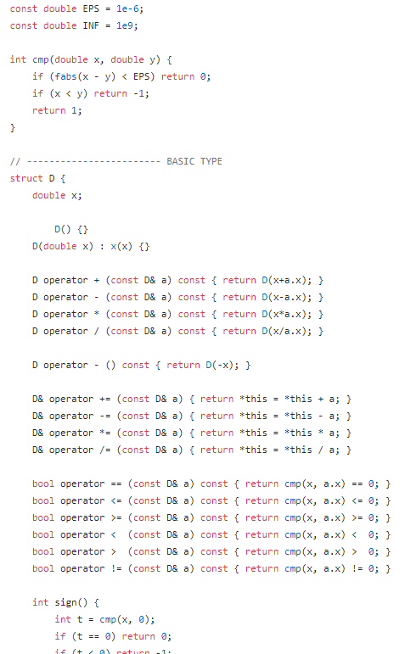

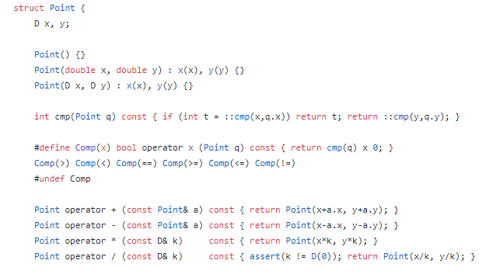

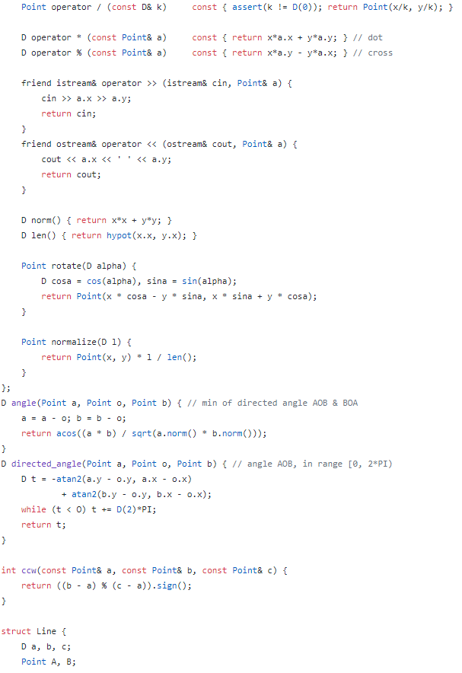  
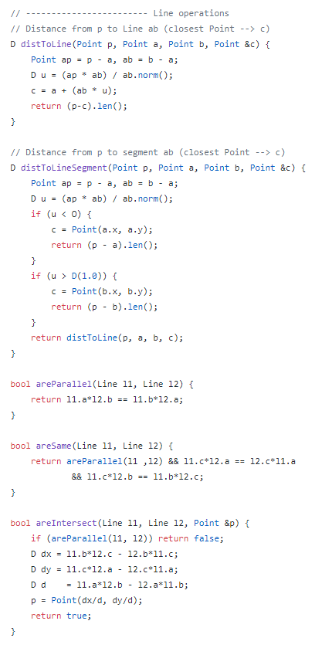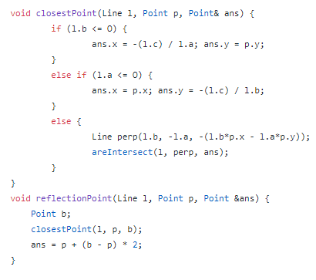  
  
  
  
  
  
  
  
  
  
  
  
  
  
  
  
  
  
  
  
  
  
  
  
  
  
  
  
  
  
  
  
  
  
  
  
  
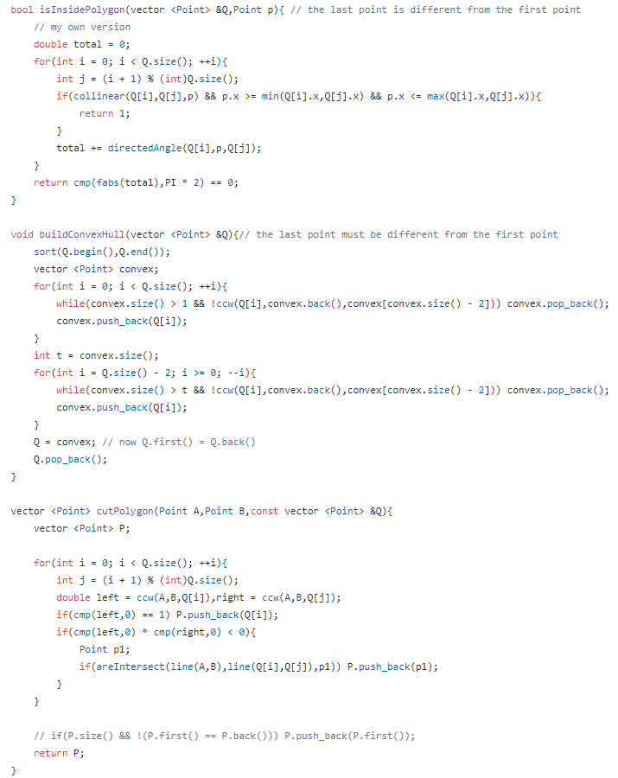

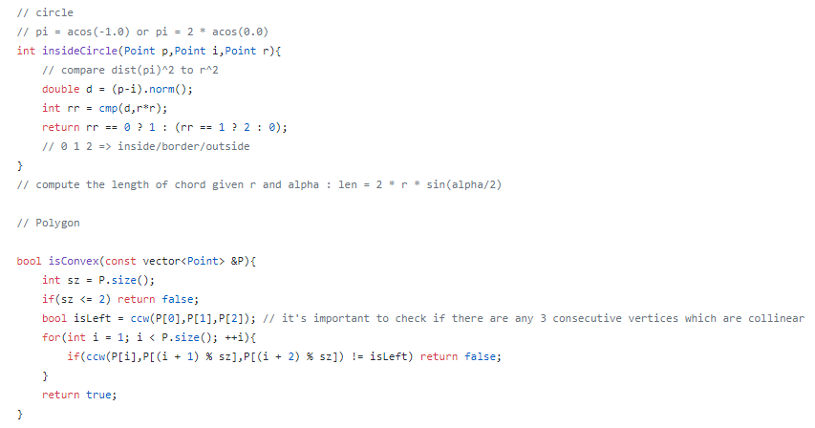

**17, PBDS**  
